**AVIS du panel de testeurs relatif à l’EMISSION « DRAG RACE»**

La plateforme « audiodescription » pour l’accessibilité de l’audiovisuel a constitué un panel indépendant de téléspectateurs déficients visuels dont l’ambition est de visionner des contenus audiodécrits (films, séries, documentaires…) afin de rendre un avis le plus objectif possible sur la qualité de la version audiodécrite proposée pour ces derniers.

Son but est de rendre un avis consultatif aux différentes parties prenantes afin qu’elles puissent, d’une part, situer la qualité des audiodescriptions produites et diffusées en identifiant les paramètres relatifs au processus de production indissociables d’un niveau de qualité optimal. D’autre part, elles pourront identifier les bonnes pratiques indispensables à une réelle accessibilité aux personnes non et malvoyantes.

Ce rapport a été réalisé par un panel de personnes porteuses d’un handicap visuel, à la demande de la Plateforme Accessibilité à l’audiovisuel rassemblant notamment les associations Les Amis des Aveugles, Eqla et La Lumière.

Les évaluations sont effectuées sur base d’un outil validé par des professionnels du secteur afin de pouvoir estimer la qualité de la réalisation de l’audiodescription, selon plusieurs critères, en fonction des spécificités de chaque œuvre ou support original.

L’avis des personnes déficientes visuelles est essentiel pour soutenir l’amélioration des contenus audiodécrits proposés par la télévision et le cinéma belges. Nous sommes enthousiastes à l'idée que ce rapport puisse conduire la réflexion des différentes parties prenantes vers davantage de qualité !

**Information sur le film et son AD**

Titre du film/de la série/du documentaire : Drag Race

Date de l'évaluation : 31/05/2023

Producteur d’audiodescription et année de réalisation : Technoleads - 2023

Nombre de répondants : 15

***L’évaluation porte sur le premier épisode de l’émission, visionné sur Auvio.***

**PREAMBULE**

En préalable à ce rapport, il nous apparaît important de transmettre au lecteur quelques éléments de contextualisation.

En dehors de l’outil d’évaluation, nombreux membres du panel se sont manifestés auprès de la plateforme afin d’interpeller quant au niveau de qualité de l’audiodescription qui leur apparaissait comme étant insuffisant voire sommaire. Les commentaires négatifs reçus quant à la qualité de l’audiodescription portaient sur la pauvreté des descriptions (sur le plan quantitatif et qualitatif) au niveau des décors, de l’ambiance, des personnages ou des actions. Certains membres du panel ont eu des difficultés à identifier la présence de l’audiodescription, voire ont refusé de se livrer à l’évaluation.

Par ailleurs, l’utilisation d’une voix de synthèse n’a pas été très appréciée en raison, selon les membres du panel, de son manque de chaleur, de nuances, de variations, de vie en comparaison à une voix naturelle.

Le résultat global indiqué dans le rapport ci-dessous doit donc être nuancé en ce sens que la moyenne globale a été influencée par certains items (notamment techniques) évalués positivement alors que la qualité globale de l’audiodescription n’est pas satisfaisante notamment en regard des critères d’immersion et de représentation mentale du récit filmique qui ne sont pas remplis. .

**A. Approche globale**

**1. Est-ce que la version audiodécrite du film fonctionne ? Ai-je vécu une expérience d'immersion cinématographique ?**

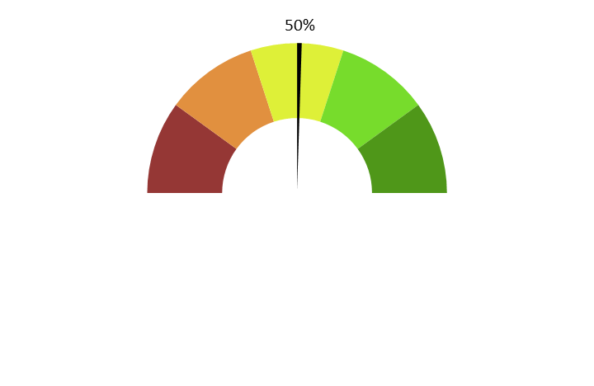

**Moyenne : 2.5/5**

**Commentaires :** *Il est difficile d'entrer dans cet univers. L'AD n'aide pas car les descriptions sont trop pauvres et aléatoires. Il y a beaucoup de dialogues, ce qui donne une impression de chahut et entraine un manque de compréhension.*

**2. Ai-je compris l'action, qui l'effectuait, où et quand, sans avoir à réécouter certains passages ?**



**Moyenne : 2.5/5**

**Commentaires :** *L’AD est beaucoup trop pauvre pour bien comprendre cette émission. Trop peu d’informations concernant les décors, les personnages – aussi bien les candidats que les jurés – et les actions. Il est difficile de savoir ce que les candidats font sur scène – même si l’on sait qu’ils doivent montrer un talent – ou quand ils étaient habillés en drag queen ou en "civil". Certains passages ont dû être réécoutés ou l’aide d’un voyant a dû être sollicitée pour expliquer certaines choses visuelles non décrites durant l'émission.*

**3. L'AD respecte-t-elle la bande son du film, sans recouvrir des dialogues et sans gêner la compréhension de certains passages du film ?**

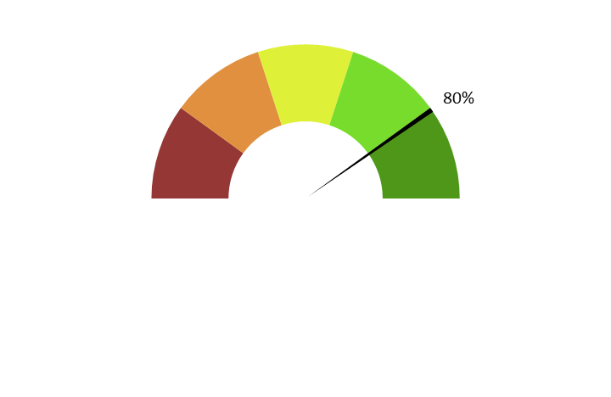

**Moyenne : 4/5**

**Commentaires :** *L'AD respecte bien les dialogues vu qu’elle est peu présente. En revanche, la voix de synthèse masculine qui assure le Voice Over (c’est-à-dire la traduction orale des paroles exprimées en une autre langue) recouvre souvent totalement la voix originale, au point que l’on ne réalise pas toujours qu’il s’agit d’une traduction affichée à l’écran.*

**4. L'AD décrit-elle bien les images, sans se contenter d'expliquer l'intrigue ? Le sens des images décrites est-il clair ?**

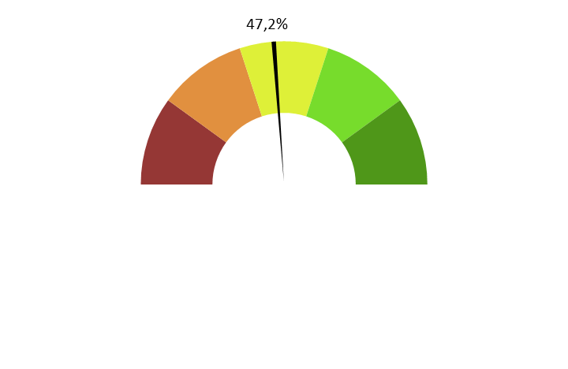

**Moyenne : 2.36/5**

**Commentaires :** *L’AD est insuffisante. C'est un divertissement très visuel ; mode, fashion, apparence, maquillage, tout cela demande beaucoup de descriptions qui n'ont pas été fournies par l'AD. Il manquait d’éléments pour bien capter les performances.*

**5. Ai-je pu me faire une image mentale précise des personnages, des décors, de l’époque ?**

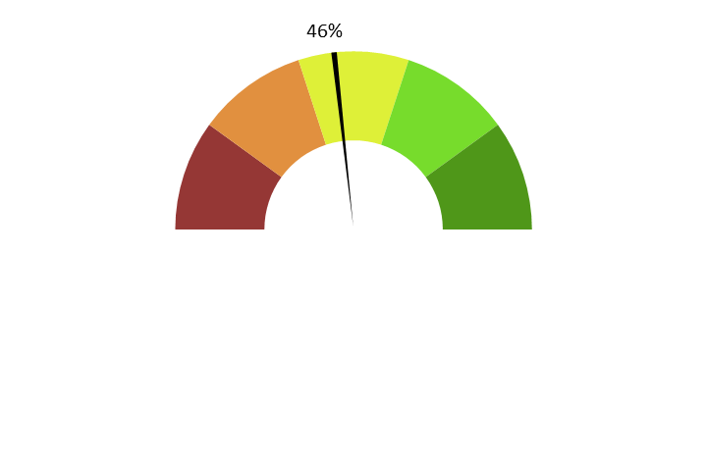

**Moyenne : 2.3/5**

**Commentaires :** *L’AD est trop pauvre. Par exemple, le premier candidat n’a pas été décrit. Les tenues ne sont pas toujours décrites il est donc très compliqué de se faire une image mentale de chaque candidat. Il faudrait beaucoup plus de détails sur les mouvements des candidats pour comprendre leurs performances : savoir s’ils dansent, chantent, s’il y a des mimes. Les décors sont peu décrits. L'AD parle une seule fois d'un lieu "atelier", ensuite le décor change mais elle ne l'informe pas.*

**6. L'AD est-elle bien dosée et donc, ni trop pauvre ni trop présente ?**

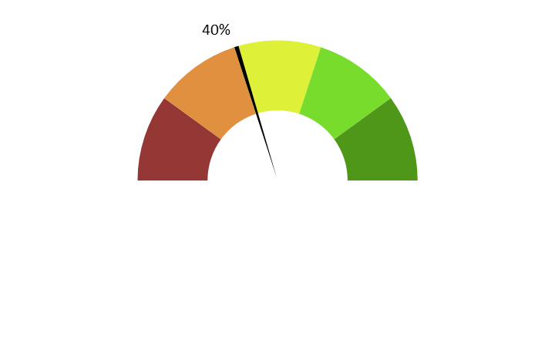

**Moyenne : 2/5**

**Commentaires :** *L’AD est trop pauvre et peu présente en général.*

**7. Suis-je resté dans l'univers fictionnel de l’œuvre sans que l'AD m'en fasse sortir (par des termes techniques de prises de vues, par exemple.) ?**

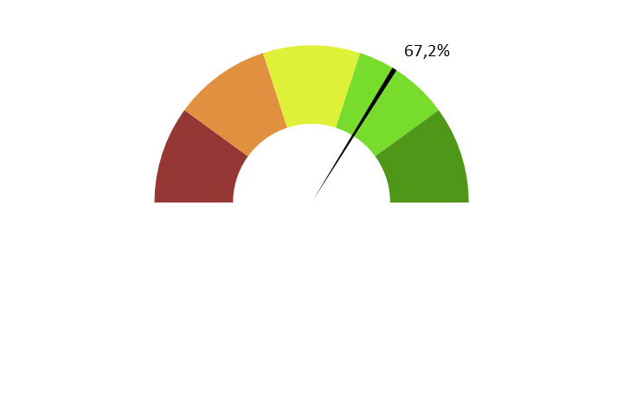

**Moyenne : 3.36/5**

**Commentaires :** *Il a été difficile de se plonger dans l'univers de l'émission. Cependant, l'AD n'est pas rentrée dans des considérations techniques.*

**8. Le descripteur abordait-il le film sans faire de critiques ou émettre d'opinions purement personnelles ?**

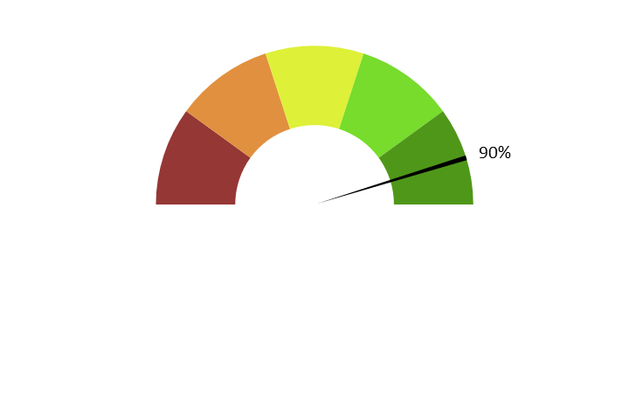

**Moyenne : 4.5/5**

**Commentaires :** *L’AD est neutre et ne donne pas de jugement.*

**9. L'AD m'a-t-elle donné les principales informations artistiques des génériques, au début ou à la fin de la VAD, dans le respect du son du film ?**

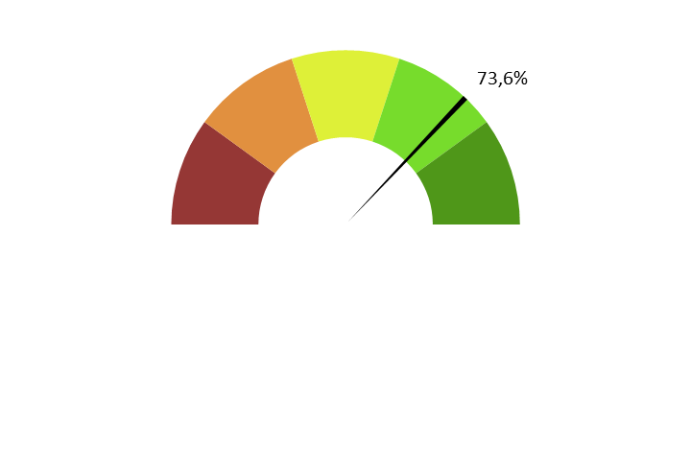

**Moyenne : 3.68/5**

**Commentaires :** *Les informations techniques, même si elles n’étaient pas suffisantes ont été données, dans le respect de la bande son.*

**B. ECRITURE**

**10. Ai-je apprécié la qualité du français sans remarquer de fautes de grammaire ou de vocabulaire, impropriétés, maladresses ?**

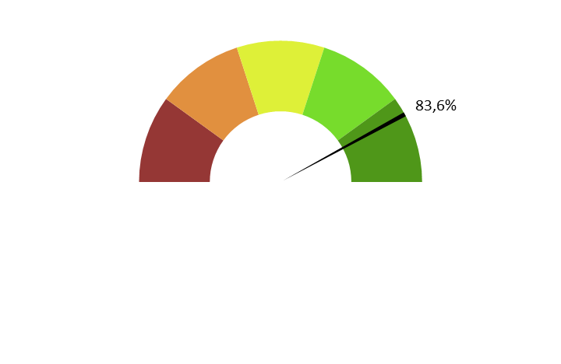

**Moyenne : 4.18/5**

**Commentaires :** *Le vocabulaire était bien approprié et aucune de faute de grammaire n’a été remarquée.*

**11. Ai-je apprécié le style sans être gêné par un manque de fluidité, de la confusion, de la lourdeur, ou par des structures pauvres et répétitives, fastidieuses à écouter ?**



**Moyenne : 3.36/5**

*Commentaires : L'AD n'est pas répétitive mais le fait que ce soit une voix robotisée complique parfois la compréhension. Le style est assez pauvre.*

**C. ENREGISTREMENT**

**12. Sur un plan technique, est-ce que l'AD est bien intégrée à la bande-son du film ? Le mixage est-il bien fait ?**

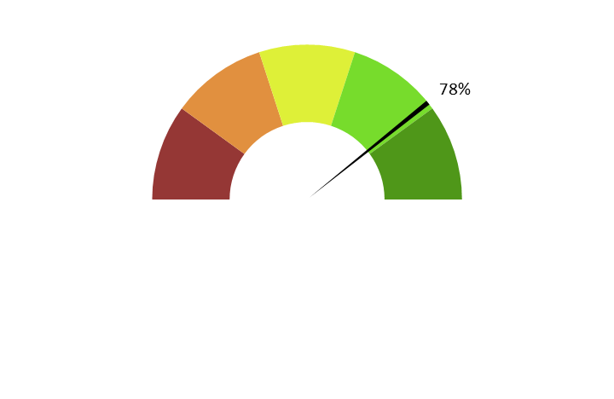

**Moyenne : 3.9/5**

**Commentaires :** *Le mixage est bien fait de manière générale. Quelques variations font que parfois le volume de la bande son AD est légèrement inférieur à celui de la bande son de l'émission ; et inversement ; ou par moment la musique de l'émission couvre l'AD.*

**13. Le son est-il de bonne qualité (échantillonnage) ?**



**Moyenne : 3.9/5**

**Commentaires :** *Le son était de bonne qualité, même si quelques variations ont été perçues.*

**14. Le texte de l'AD est-il bien interprété ? L'interprétation permet-elle l'immersion dans le film ?**

**Est-elle juste, nuancée et sensible et non pas froide et morne, en surjeu et intrusive, ou inutilement explicative ?**

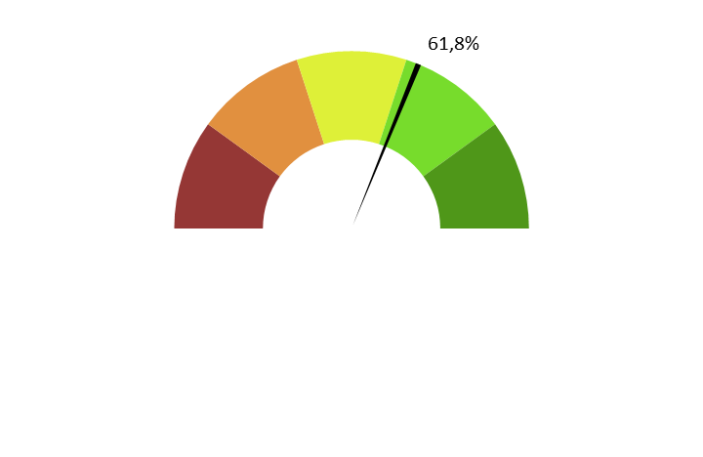

**Moyenne : 3.09/5**

**Commentaires :** *La voix était claire mais décrite comme robotisée, morne, froide et désagréable.*

**15. La voix est-elle agréable ? La diction correcte ? Sans débit de parole trop lent ou trop rapide qui perturberaient l'écoute et la compréhension ?**

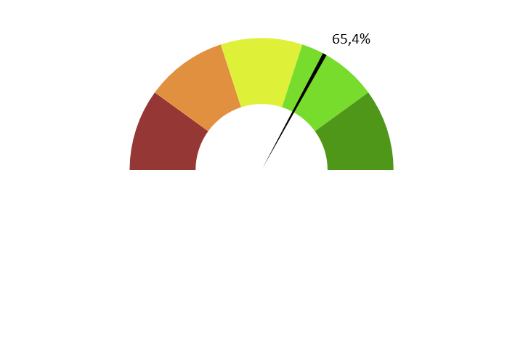

**Moyenne : 3.27/5**

**Commentaires :** *Le débit et la diction étaient corrects mais la voix étant une voix automatique, elle reste toujours sur le même timbre ce qui peut être pénible à écouter.*

**16. Le choix d'une seule voix ou de deux voix permet-il de suivre au mieux le film ? Le découpage narratif est-il restitué avec évidence ?**

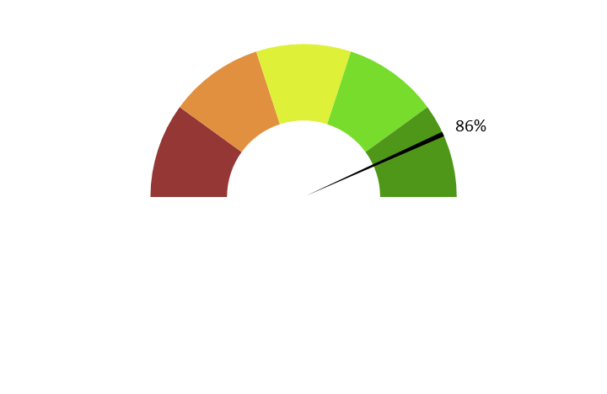

**Moyenne : 4.3/5**

**Commentaires :** *L’idée d’une voix pour l’AD et une autre pour la traduction était bien pensée.*

**A. Approche globale / moyenne : 3.02 /5**

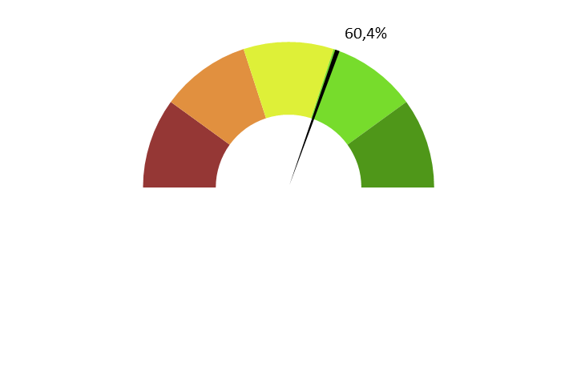

**B. Ecriture / moyenne : 3.77 /5**

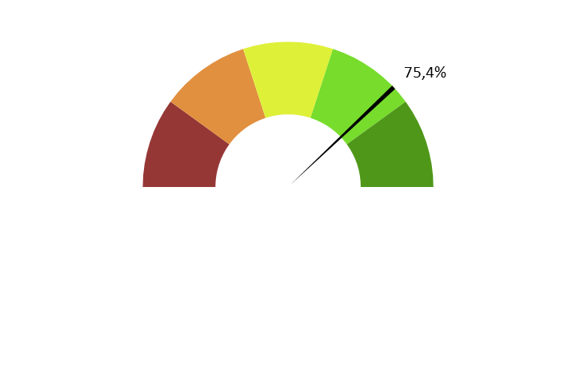

**C. Enregistrement / moyenne : 3.69 /5**

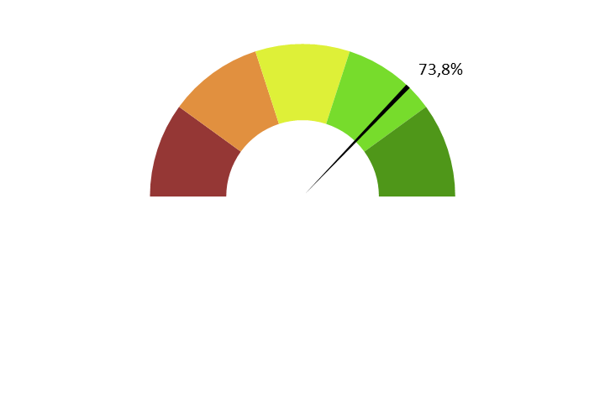

**Moyenne générale de l’émission 3.49/5**

